ŠAKIŲ RAJONO SAVIVALDYBĖS JAUNIMO KŪRYBOS IR SPORTO CENTRAS
Biudžetinė įstaiga, V. Kudirkos g. 64, LT-71124, tel. (8345) 60187, el. p. jksc@takas.lt Duomenys kaupiami ir saugomi Juridinių asmenų registre, kodas 190824054, PVM mokėtojo kodas LT100006169918

2018 03 20
ŠAKIŲ R. BENDROJO UGDYMO MOKYKLŲ MOKINIŲ (5-8; KLASIŲ VAIKINŲ) TINKLINIO VARŽYBŲ REZULTATAI

Data: 2018 03 20
Vieta: Šakių JKSC
Organizatorius: Šakių r. JKSC
Varžybų dalyviai: 6 žaidėjai, 1 atsarginis
Apdovanojimai: komandos prizininkės apdovanojamos taurėmis, dalyviai medaliais.
Varžybų vyr. teisėjas: Laimis Linertas, Šakių rajono savivaldybės jaunimo kūrybos ir sporto centro tinklinio mokytojas.

Vaikinų komandų rezultatai:

Eil.Nr. | KOMANDA | 1 setas | 2 setas | 3 setas | TAŠKAI | VIETA
1. | Lukšių Vinco Grybo gimnazija | 27:25  2 | 21:14  2 | 21:19  2 | 6 | I
2. | Plokščių mokykla daugiafunkcis centras | 25:27  1 | 14:21  1 | 19:21  1 | 3 | II

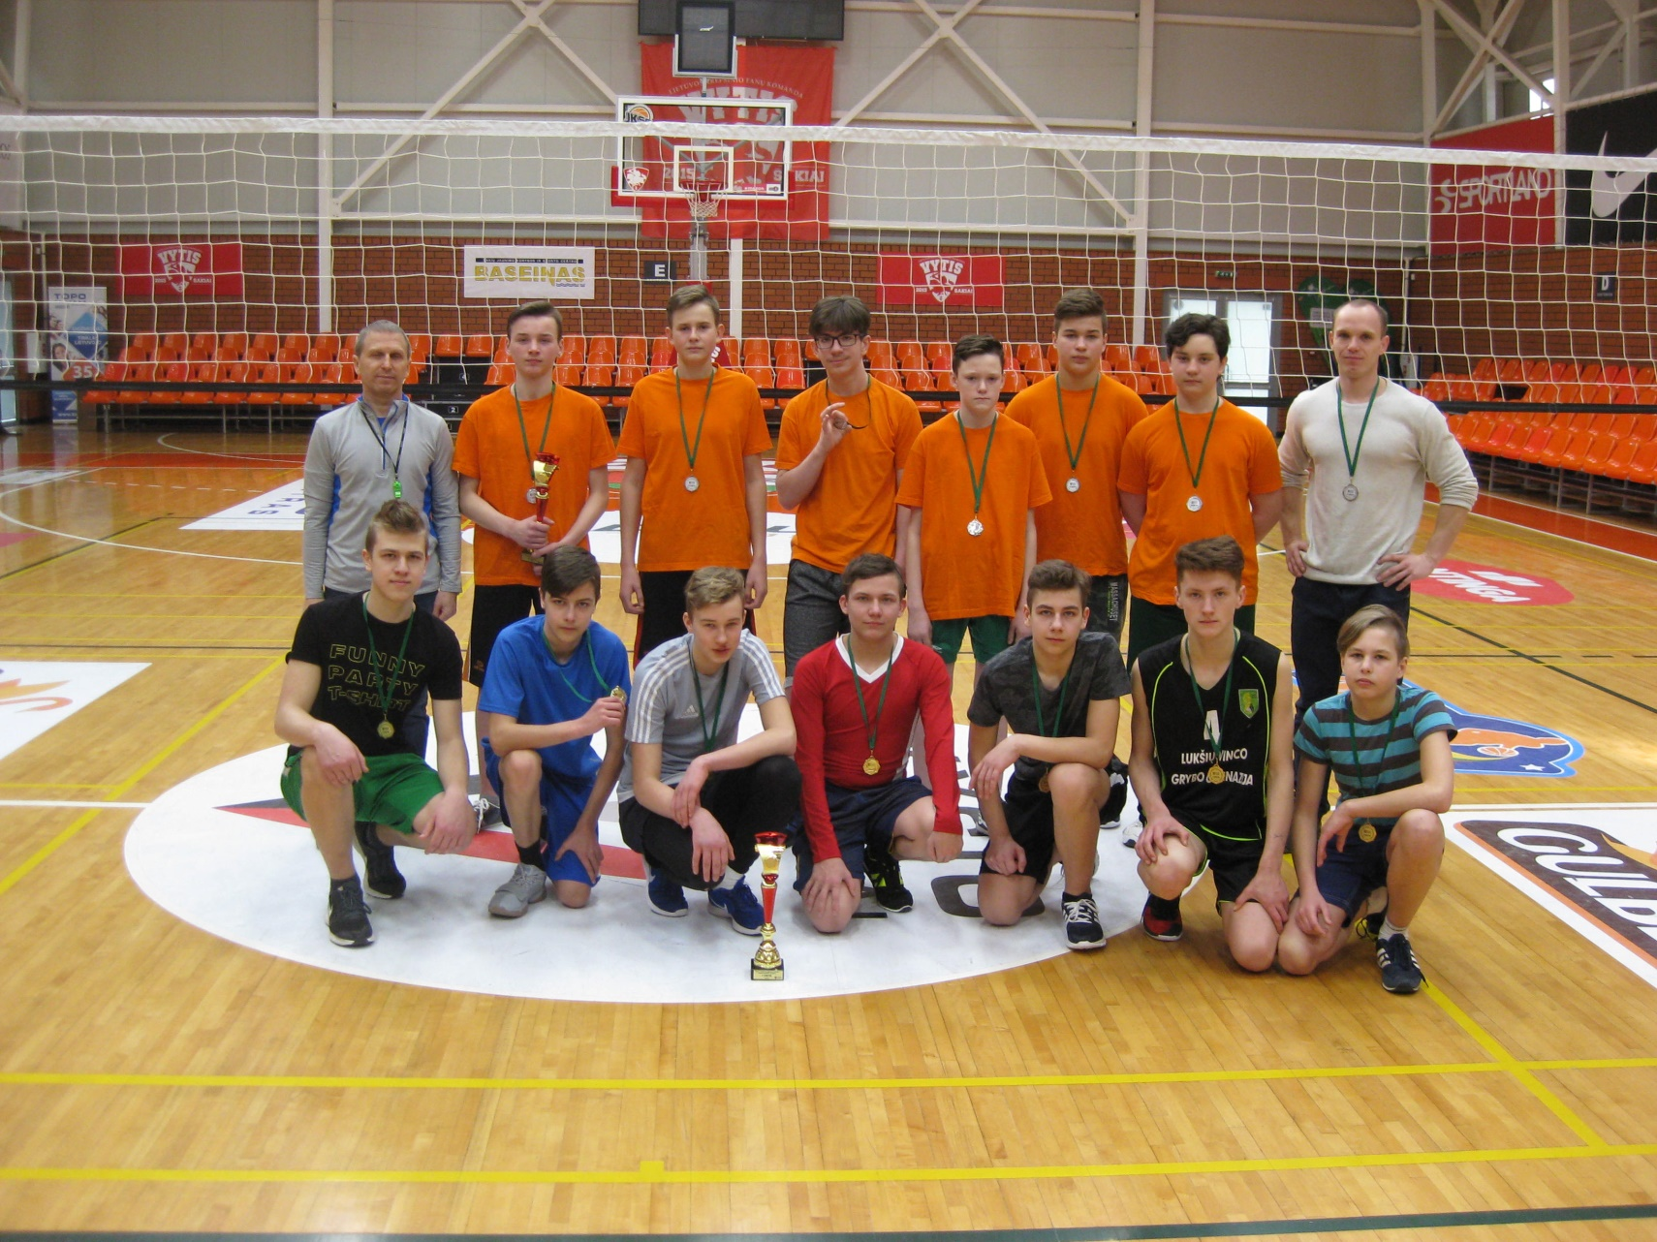

Parengė:
Rima Mozūraitienė
Šakių rajono Jaunimo kūrybos ir sporto centro
direktoriaus pavaduotoja moksleivių sportui
el.paštas: rima.mozuraitiene23@gmail.com, tel.: (8 345) 60187, 8-624-78553

